**4. DESCRIÇÃO DA MONTAGEM DO AMBIENTE**

Nessa seção serão descritos todos os passos, técnicas e dados utilizados para a aplicação da metodologia de *Business Intelligence* no contexto do presente trabalho.

4.1 Introdução

Segundo Braghittoni (p.1, 2017): “O BI é um conjunto de conceitos e métodos para melhorar o processo de tomada de decisão, utilizando-se de sistemas fundamentados em fatos e dimensões”. Nesse caso pode-se perceber que o BI é uma metodologia, que possui regras, ordem e práticas para sua aplicação. Sendo assim, é necessário descrever cada uma das partes que vão compor o ambiente de inteligência, utilizando como base os autores Braghittoni (2017), Carvalhaes e Alves (2015), Inmon (2005) e Kimball e Ross (2013).

Esse ambiente divide-se em (Figura x):

* Parte 1: Fontes de Dados (*Data Source*), em que é feita a definição da localização dos dados, seu formato e quais deles serão aproveitados para a análise.
* Parte 2: Área de *Staging* (*Staging Area*), passo intermediário e opcional onde os dados são gravados, na sua forma original, em tabelas para posterior transformação e inserção.
* Parte 3: *Data Warehouse* (DW), que adquire os dados do banco *Staging*, após serem feitas as transformações para que eles possam ser utilizados pela ferramenta de BI. Sua criação pode ser antes ou depois de um *Data Mart*.
* Parte 4: *Data Marts*, que são pequenos DW relacionados a um assunto específico. Sua criação pode ser antes ou depois de um *Data Warehouse* dependendo a abordagem escolhida.
* Parte 5*:* Análise dos resultados, em que a ferramenta de BI escolhida acessa os dados de um *Data Warehouse* ou de um *Data Mart* para que sejam feitas as gerações das análises.

Suas definições serão explicadas a frente.

Figura x – Arquitetura do ambiente de BI.

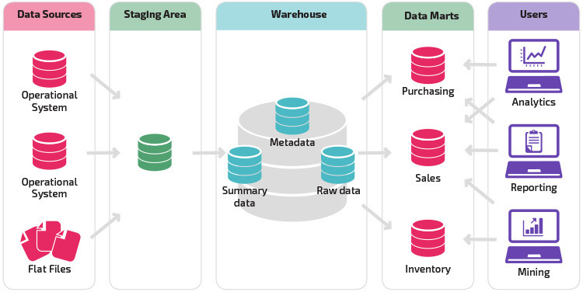

Fonte: Panoly (2019).

4.2 Montagem do ambiente – Fontes de Dados (*Data Source*).

O primeiro passo na aplicação dos processos de Business Intelligence é definir quais serão as bases de dados utilizadas para o processo e quais dados serão extraídos delas. No caso do presente trabalho, foram utilizadas as bases de micro dados do censo escolar do INEP, disponíveis no Portal Brasileiro de Dados Abertos no link: <http://dados.gov.br/dataset/microdados-do-censo-escolar> e no próprio site do INEP no link: <http://inep.gov.br/web/guest/microdados>. Para a melhor delimitação do trabalho, foram utilizados os censos dos anos de 2015 a 2018.

Os arquivos estão em formato CSV (*Comma-separated Values*) que é um tipo de arquivo onde seus dados estão separados por algum delimitador, no caso das bases do INEP é utilizado o delimitador *Pipe* (|). Eles são divididos em Turmas, Escolas, Matriculas (Centro-Oeste, Nordeste, Norte, Sudeste e Sul), e Docentes (Centro-Oeste, Nordeste, Norte, Sudeste e Sul), onde se encontra as informações das turmas, das escolas, dos alunos e dos docentes envolvidos nos censos de cada ano, respectivamente.

Além dos dados principais, faz-se necessário o uso de tabelas auxiliares para auxiliar na definição dos dados do INEP, já que são utilizados campos com os códigos dos Países, Unidades da Federação (UF), Municípios, Distritos, Mesorregiões e Microrregiões. Para o primeiro, o INEP disponibiliza em sua base, ao fazer download, uma tabela (Figura x) que contêm os códigos dos países descritos no censo, já que alunos estrangeiros também são envolvidos no censo escolar.

Figura x – Tabela de códigos dos países.

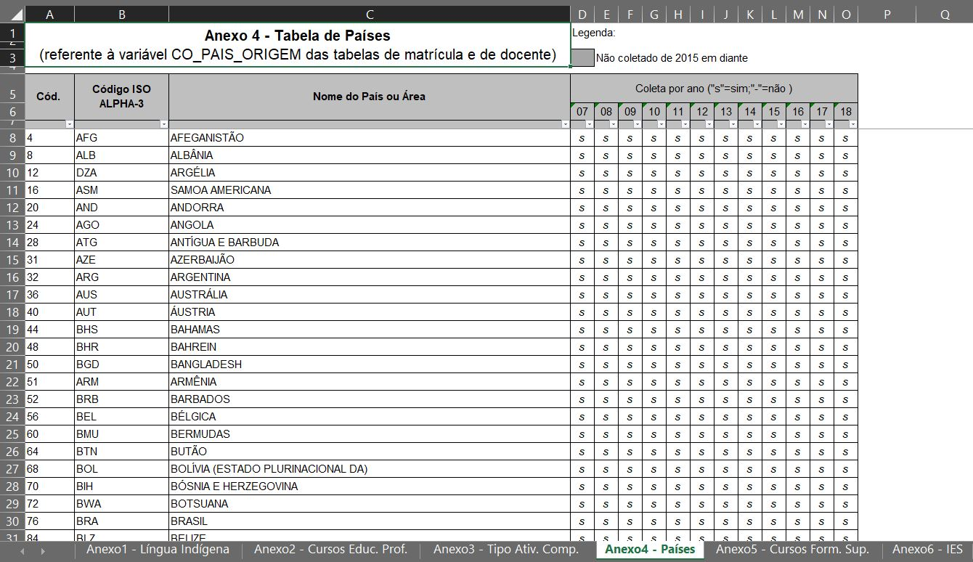

Fonte: Adaptado de INEP (2019).

Para as UF, Municípios, Distritos, Mesorregiões e Microrregiões, foram utilizadas as bases de códigos *Geodata* disponíveis no site *GitHub* no link*:* https://github.com/paulofreitas/geodata-br/tree/master/data/pt. O *GitHub* é um site para a criação de repositórios públicos e privados com o intuito de compartilhar informações e códigos e o repositório *Geodata* tem como propósito prover informações precisas e atualizadas acerca dos dados geográficos do Brasil. Essas informações são um compilado das informações disponíveis na SIDRA (Sistema IBGE de Recuperação Automática) formados pelo IBGE (Instituto Brasileiro de Geografia e Estatística).

4.3 Montagem do ambiente – Área de *Staging*

Inmon (p. 29, 2005) define em um dos seus postulados sobre *Data Warehouse* a não volatilidade, ou seja, os dados dentro do mesmo não podem sofrer alterações. Isso significa que se faz necessária uma fase intermediária antes de carregar os dados no DW, para isso tem-se a *Staging Area* ou *Data Stage*. Com todos os dados já na máquina é iniciada a montagem dos processos de ETL para fazer a carga no Banco de Dados de *Staging*.

Será utilizado o *Pentaho Data Integrator* (PDI) versão 5.0.1 para iniciar os processos de ETL, separando as cargas por assunto. O PDI utiliza duas nomenclaturas como *Job* e *Transformation*, o primeiro é a menor ação possível que o programa possa fazer como ler o arquivo ou fazer inserção, e o segundo é um conjunto de outros *Jobs* para fazer uma execução única e contínua. Como na imagem abaixo:

Figura x – Exemplo de *Transformation* e *Job*.

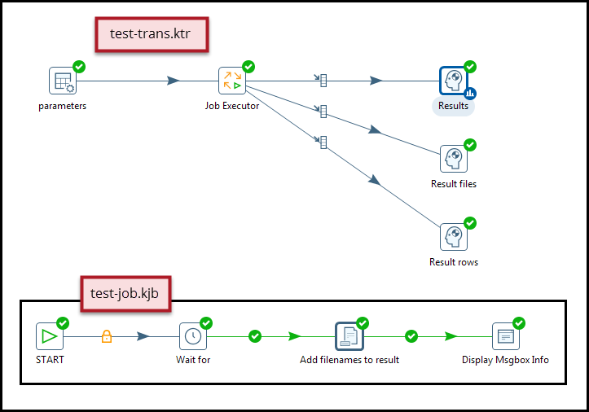

Fonte: Pentaho.

A carga dos arquivos no BD dos arquivos principais (turmas, matrícula, escolas, docentes) e das bases de códigos das UF, Municípios, Distritos, Mesorregiões e Microrregiões são compostas por três passos, em que o PDI encontra os arquivos, prepara-os para a inserção e grava-os no BD, como pode ser visto na imagem abaixo:

Figura x – Visão da ETL das bases principais.

Fonte: Autores (2019).

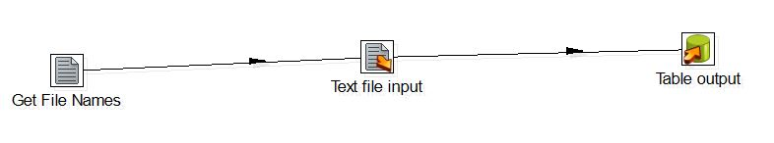

Os passos são descritos abaixo:

*Get* *File Names*: Esse *step* procura nomes de arquivos ou pastas. Ele é recomendado para quando se tem uma grande massa de dados em que todos precisam ser gravados. Os padrões dos nomes são adquiridos conforme uma expressão regular.

*Text File Input*: Aqui o Pentaho prepara um ou mais arquivos de textos para a inserção, nele são configuradas diversas opções como os delimitadores do texto, linha de título, formato e colunas adicionais para serem adicionadas no momento da carga.

*Table Output*: Realiza a carga dos dados estruturados em uma tabela no banco de dados. A tabela não precisa ser criada com antecedência, já que o PDI prepara um comando SQL automaticamente para a mesma ser criada.

Já para a carga das tabelas contendo o código dos países, foi utilizado um padrão de carga diferente, já que o arquivo que possui esse dado está em um formato diferente das outras bases, como pode ser visto na imagem abaixo:

Figura x – Visão geral da ETL de auxiliares.

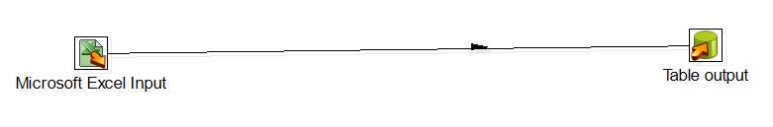

Fonte: Autores (2019).

Os passos são descritos abaixo:

*Microsoft Excel Input*: Esse *step* procura nomes de arquivos do tipo XLS (formato utilizado nas versões de 97 até 2003) e/ou XLSX (utilizado na versão de 2007 em diante). Nele podem-se configurar opções como, especificar de qual linha e/ou coluna deve-se iniciar a análise, se os títulos das colunas estão na primeira linha (*Header*), além de especificar campos adicionais no momento da carga.

*Table Output*: Como descrito nas cargas principais, esse passo realiza a carga dos dados estruturados em uma tabela no banco de dados. A tabela não precisa ser criada com antecedência, já que o PDI prepara um comando SQL automaticamente para a mesma ser criada.

Após definir cada uma das ETLs, será usado uma *Transformation* para unir todos os outros *Jobs*, como pode ser visto na imagem abaixo:

Figura x – Visão geral da ETL *Staging*.

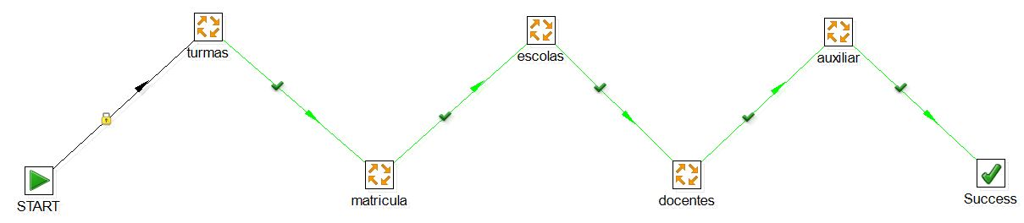

Fonte: Autores (2019).

Com todo o fluxo executado, o banco de dados *Staging* foi finalizado na forma da imagem abaixo:

Figura x – Visão do Banco *Staging*.

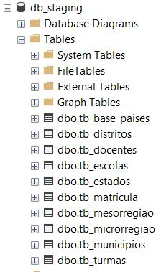

Fonte: Autores (2019).

4.4 Montagem do ambiente – *Data Warehouse*

Após o banco *Staging* estar completamente carregado, será iniciado os processos para a formação do armazém de dados.

4.4.1 Fato e Dimensão

Em uma modelagem multidimensional temos dois tipos de tabelas principais: Fato e Dimensão.

Pela definição de Kimball (2013) dimensão é uma coleção de atributos semelhantes ao texto que estão altamente correlacionados entre si. Isso quer dizer que ela possui característica descritiva. Para se criar uma dimensão pode ser feita algumas perguntas como “quando”, “onde”, “quem”, e “o que”. Já na tabela fato, normalmente os dados são apenas números, categorizando-a em quantitativa, mas também se podem ter textos que estão classificando o fato em análise.

4.4.2 Abordagem Inmon x Kimball

Antes de começar o desenvolvimento das ETLs, deve-se pensar como será a estrutura e modelo do *Data Warehouse*, tendo como base a abordagem Inmon ou Kimball. Vale ressaltar que não há uma escolha certa ou errada, mas aquela que atende melhor os requisitos e necessidades da organização.

Inmon utiliza a abordagem *top-down* em que o DW é um repositório de dados centralizado, sendo assim o componente mais importante da organização (PANOLY, 2019). Ele é o primeiro modelo criado logo após a extração de dados, e após sua finalização são criados todos os *Data Marts* necessários. Seu diagrama é mostrado abaixo:

Figura x – Modelo Inmon.

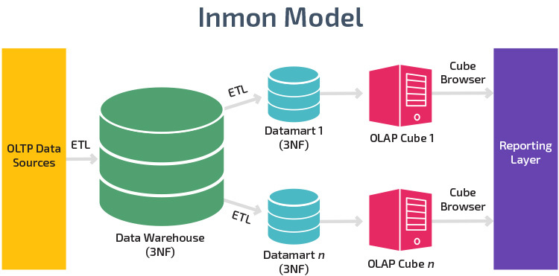

Fonte: Panoly (2019).

Em contrapartida, Kimball utiliza a abordagem *bottom-up* em que é feita primeiramente a criação de *Data Marts* em cada área de interesse para depois se criar um grande *Data Warehouse* que é unicamente uma junção de todos esses *Marts* (PANOLY, 2019). Tal como Kimball (1997) afirma: “O *Data Warehouse* não é nada mais do que uma junção de diversos *Data Marts*”. Seu diagrama é mostrado abaixo:

Figura x – Modelo Kimball.

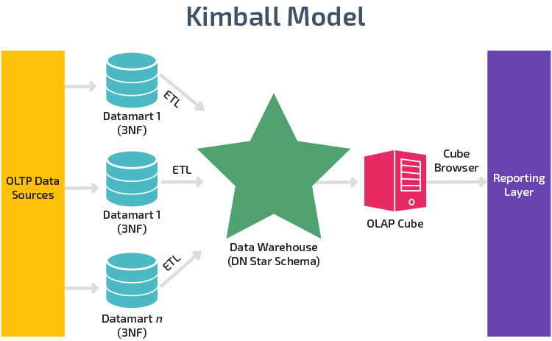

Fonte: Panoly (2019).

Para a realização desse trabalho foi escolhida a abordagem Inmon porque o projeto não terá uso de *Data Marts*, assim sendo, será criado unicamente o *Data Warehouse* para armazenar os dados.

4.4.3 Modelos Estrela e Floco de Neve (*Star Schema and* *Snow-Flake* *Schema*)

Tendo definida a estrutura, inicia-se o desenvolvimento do modelo do DW.

Em um modelo de dados multidimensional pode ser utilizado dois tipos de modelos, que são: tipo Estrela (*Star Schema*) ou tipo Floco de Neve (*Snow-Flake* *Schema*).

O modelo Estrela é o mais básico e mais comum para a arquitetura do *Data Warehouse*. No seu desenho, a tabela fato (F_VENDA, Figura x) assume o centro da arquitetura seguido pelas tabelas de dimensões, que em volta dela, definem a quantidade de pontas da Estrela (CARVALHAES e ALVES, 2015). Possui como vantagem uma visualização simplificada dos dados, além de mais agilidade nas análises.

Figura x – Exemplo de modelo Estrela.

Fonte: Autores (2019).

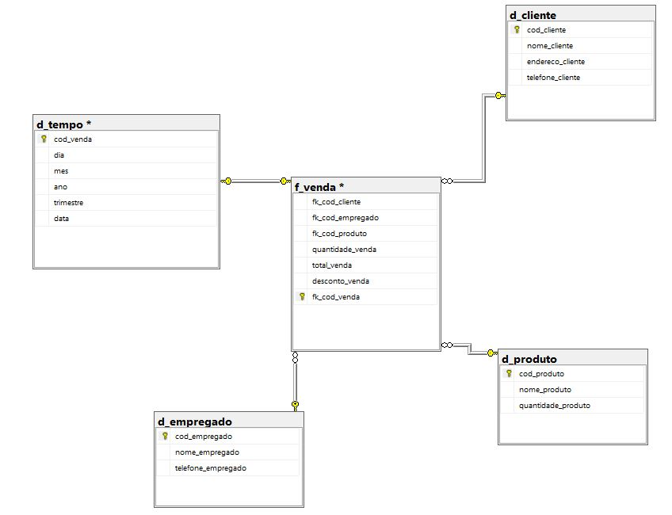

O modelo Floco de Neve é um modelo específico que, partindo do modelo Estrela, as dimensões que possuem hierarquia são decompostas em outras tabelas (CARVALHAES e ALVES, 2015). Nesse modelo tem-se uma redução de redundância nas tabelas de dimensões e uma menor quantidade de memória utilizada. Um exemplo seria a dimensão chamada Data, em que ela poderá ser decomposta em outras tabelas como dia, mês, ano, trimestre, etc. Assim, essas “sub-dimensões” vão compor a dimensão principal. Seu diagrama é mostrado abaixo:

Figura x – Exemplo de modelo Floco de Neve.

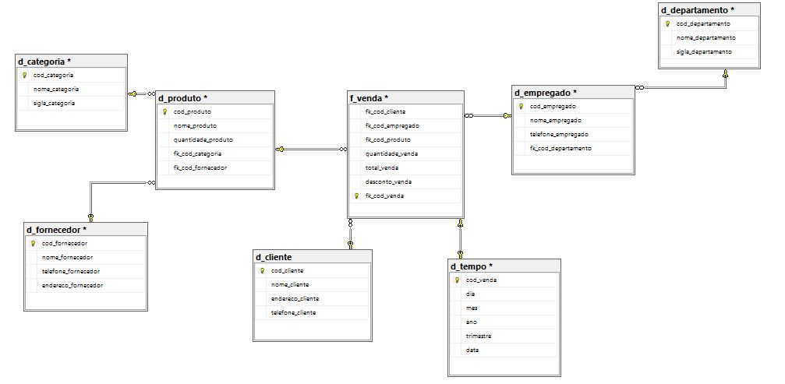

Fonte: Autores (2019).

Para o presente trabalho, será utilizado o modelo Floco de Neve. Devido algumas dimensões apresentarem hierarquia nelas, houve-se a necessidade de criar uma tabela adicional.

4.4.4 Indicadores levantados para as análises

Ao desenvolver uma plataforma de BI, o objetivo é sempre responder a perguntas utilizando dados, que por sua vez se transformam em informação e auxílio na tomada de decisão. Para isso é necessário levantar perguntas que serão os indicadores da análise, com isso, serão definidas as fatos e dimensões. As perguntas levantadas pelo grupo são as seguintes:

1. Qual o total de alunos por cada Cor/Raça definida pelo Censo Escolar entre os anos da análise?
2. Qual o total de alunos que se declararam negros entre os anos da análise?
3. Qual o total de alunos estrangeiros que se declararam negros entre os anos da análise?
4. Qual o país que possui a maior quantidade de alunos estrangeiros negros no Brasil entre os anos da análise?
5. Qual o total de alunos negros por região, UF e município entre os anos da análise?
6. Qual é a diferença de alunos negros entre as regiões Nordeste e Sudeste nos anos da análise?
7. Qual é a quantidade de alunos negros no Distrito Federal entre os anos da análise?
8. Qual a quantidade de alunos negros que estudam em escolas sem água, energia, esgoto e alimentação entre os anos da análise?
9. Qual a quantidade de alunos negros por sexo entre os anos da análise?
10. Qual a quantidade de alunos negros nos módulos de ensino Presencial, Semipresencial e a Distância entre os anos da análise?
11. Qual a quantidade de alunos negros que moram em zona Urbana ou Rural entre os anos da análise?
12. Qual a quantidade de alunos negros que estudam em escolas Públicas e Privadas?
13. Qual a quantidade de alunos negros que estudam em escolas Urbanas e Rurais?
14. Qual a quantidade de alunos negros em cada etapa de ensino definida no censo entre os anos da análise?

Com as perguntas concluídas, pode-se agora levantar os fatos e dimensões da análise. Será utilizada apenas uma tabela fato, que é a tabela de matrículas (alunos) e as seguintes dimensões: Tempo (Ano), Cor/Raça, Nacionalidade, Mediação Didática Pedagógica, Etapa de ensino, Sexo, Localidade (Microrregião, Município, UF, Região, País, Mesorregião, Distrito) e Escola (Dependência, Localização, Categoria).

Com a fato e as dimensões já definidas, será criada as ETLs para a carga das informações no *Data Warehouse*.

4.4.5 Processo ETL para carga do *Data Warehouse*

Nessa parte de explicação das ETLs, será separado por dimensões que possuem padrões de carga semelhantes, explicando os dados envolvidos e o processo.

4.4.5.1 Dimensões Categoria Escola Privada, Cor/Raça, Dependência, Etapa de Ensino, Localização, Mediação Didática, Nacionalidade, Sexo, Zona Residencial e Ano

Para a carga dessas dimensões, dada a sua quantidade pequena de informações, foi montado um conjunto de dados para a sua inserção.

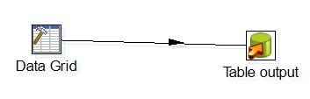

Figura x – Visão geral das primeiras ETLs Grid para o DW. Fonte: Autores (2019).

Os seguintes passos foram utilizados:

*Data Grid*: Neste *step* será criada uma tabela com um conjunto constante de dados, informando os nomes dos campos, seus tipos, e seus respectivos dados, conforme será mostrado para cada uma das dimensões.

*Table Output*: Conforme explicado na parte do *Staging*,esse passo realiza a carga dos dados estruturados em uma tabela no banco de dados. A tabela não precisa ser criada com antecedência, já que o PDI prepara um comando SQL com os dados que serão inseridos.

Dados e definições de cada uma das dimensões:

Ano: Tempo é a dimensão que todo ambiente de BI precisa ter, no caso do presente trabalho, a nossa dimensão de tempo é formada pelos respectivos anos das análises do Inep. Além disso, foi adicionado um código para cada um dos dados, e um indicador de ano nulo, para caso o conjunto de dados não tiver essa informação.

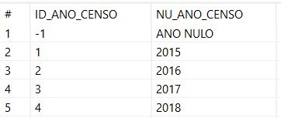

Figura x – Dados inseridos na dimensão Ano. Fonte: Autores (2019).

Categoria de Escola Privada: Uma escola que é privada pode ser de quatros tipos distintos. Além do código que fora atribuído para cada e o seu indicador nulo, foi adicionado um indicador para quando a escola for pública, já que se uma escola tiver essa nomenclatura, ela não terá um tipo indicador de escola privada, ou seja, “não se aplica”.

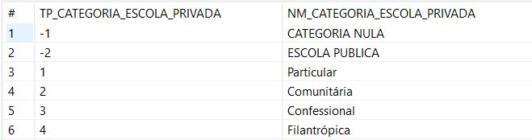

Figura x – Dados inseridos na dimensão Categoria Escola Privada. Fonte: Autores (2019).

Cor/Raça: Cada aluno, nos questionários do Inep, se declara com um tipo de Cor/Raça, como também pode preferir pela não declaração. O Inep coloca cinco escolhas para os alunos, além de uma para a não declaração. Como nas outras dimensões, foi inserido também um indicador de Cor/Raça nula, para caso o conjunto da análise não tiver essa informação.

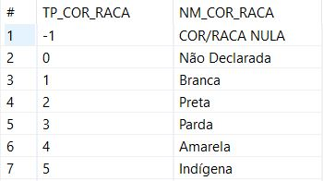

Figura x – Dados inseridos na dimensão Cor/Raça. Fonte: Autores (2019).

Dependência: Cada escola possui um tipo de dependência, indicando a qual esfera ela está associada, ou se é uma escola privada.

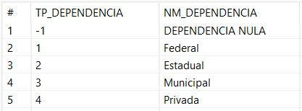

Figura x – Dados inseridos na dimensão Dependência. Fonte: Autores (2019).

Etapa de Ensino: Um aluno está associado a uma etapa de ensino, que é a série que ele estava cursando no momento do censo.

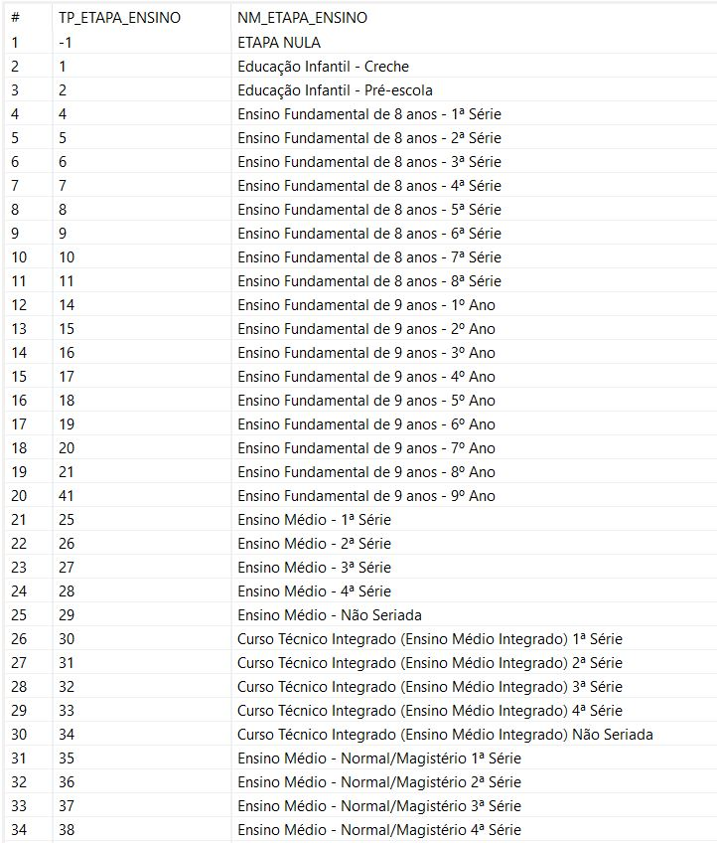

Figura x – Dados inseridos na dimensão Etapa Ensino. Fonte: Autores (2019).

Localização/Zona Residencial: Uma escola e um aluno podem estar localizados em dois tipos de zonas, Urbana e Rural.

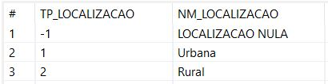

Figura x – Dados inseridos na dimensão Localização e Zona Residencial. Fonte: Autores (2019).

Mediação Didático Pedagógica: A mediação didática informa a qual tipo de ensino o aluno está associado, sendo de três tipos: Presencial, Semipresencial e Ensino a Distância.

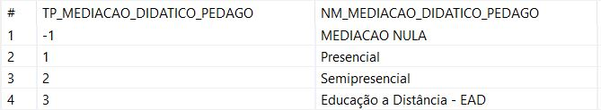

Figura x – Dados inseridos na dimensão Mediação. Fonte: Autores (2019).

Nacionalidade: O censo do Inep não abarca apenas alunos brasileiros, mas também estrangeiros e aqueles que nasceram fora do país ou se naturalizaram. Para cada um deles, temos seus respectivos códigos.

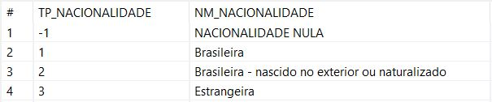

Figura x – Dados inseridos na dimensão Nacionalidade. Fonte: Autores (2019).

Sexo: Também se tem a dimensão que informa o sexo do aluno, conforme os termos utilizados nos questionários dos anos da respectiva análise.

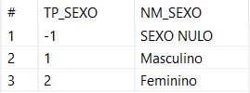

Figura x – Dados inseridos na dimensão Sexo. Fonte: Autores (2019).

4.4.5.2 Dimensões Município, UF, Mesorregião, Distrito, Microrregião e Região

Para a carga dessas dimensões acerca da localidade, foi utilizado um padrão em que o PDI busca esses dados do próprio banco, seguindo as informações que foram inseridas na parte de *Staging*.

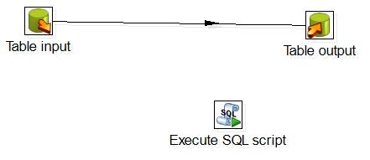

Figura x – Visão geral da ETL Mapa. Fonte: Autores (2019).

Os passos estão descritos a seguir:

*Table Input*: Este *step* permite utilizar os dados já existentes em alguma tabela para fazer outras operações, como a inserção em outro banco, por exemplo. Os dados nesse passo são adquiridos por meio de um comando SQL, mas o *Pentaho* possui uma interface gráfica para selecionar esses dados, sem necessidade do comando, se assim o usuário preferir.

*Execute SQL Script*: Aqui nesse passo o *Pentaho* permite executar um ou mais comandos SQL para fazer alguma operação no BD, seja uma consulta (*SELECT*) ou uma inserção (*INSERT*). Além disso, é possível utilizar variáveis criadas no próprio PDI no código. Seu uso nessa ETL será explicado à frente.

*Table Output*: Conforme explicado na parte do *Staging*,esse passo realiza a carga dos dados estruturados em uma tabela no banco de dados. A tabela não precisa ser criada com antecedência, já que o PDI prepara um comando SQL com os dados que serão inseridos.

Dados e definições de cada uma das dimensões:

Município: Os municípios constituem as unidades autônomas de menor hierarquia dentro da organização político-administrativa do Brasil (IBGE, 2010). Cada um deles possui um código distinto. Além da inserção dos seus respectivos códigos, com o *step Execute SQL Script* é feita a inserção de um indicador nulo e um indicador de país estrangeiro, já que, como nos indicadores de escola pública e privada, um aluno que é estrangeiro não terá um código de um município, sendo assim, a informação “não se aplica”.

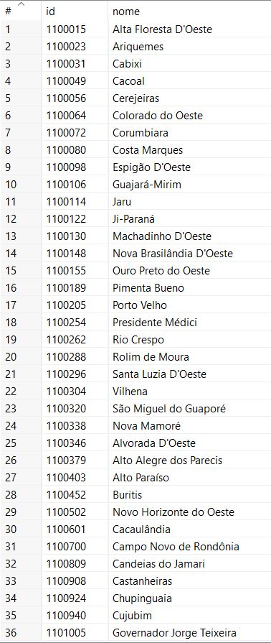

Figura x – Dados inseridos na dimensão Município. Fonte: Autores (2019).

UF (Unidade Federativa): Os estados (UF) constituem as unidades de maior hierarquia dentro da organização político-administrativa do país (IGBE, 2010). Possuem seus códigos distintos de dois dígitos (que é a combinação do código da região com o dígito do estado), além de indicadores de informação nula ou para aluno estrangeiro.

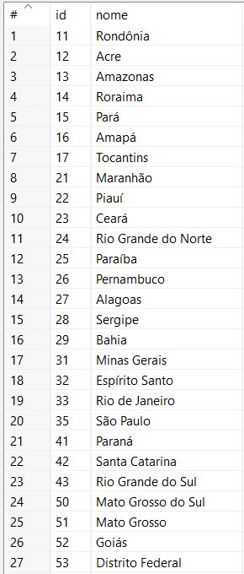

Figura x – Dados inseridos na dimensão UF. Fonte: Autores (2019).

Mesorregião: São agrupamentos das Microrregiões para um nível de agregação espacial intermediário (IBGE, 2010). Possuem seus códigos distintos, além de indicadores de informação nula.

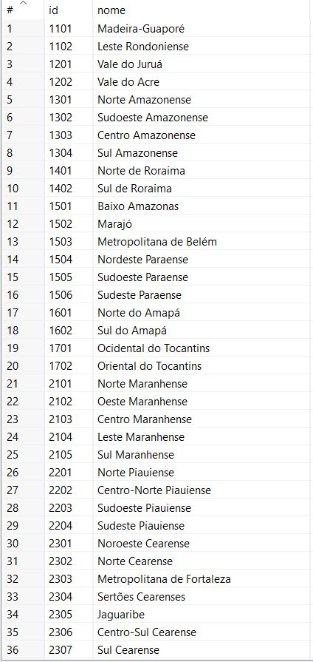

Figura x – Dados inseridos na dimensão Mesorregião. Fonte: Autores (2019).

Distrito: São unidades administrativas dos municípios (IBGE, 2010). Possuem seus códigos distintos, além de indicadores de informação nula.

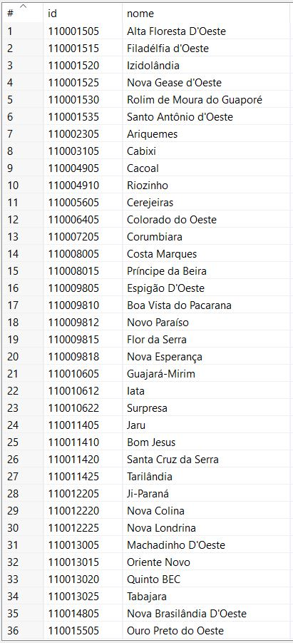

Figura x – Dados inseridos na dimensão Distrito. Fonte: Autores (2019).

Microrregião: Divisão regional definida a partir da organização do espaço produtivo e das teorias de localização dos pólos de desenvolvimento (IBGE, 2010). Possuem seus códigos distintos, além de indicadores de informação nula.

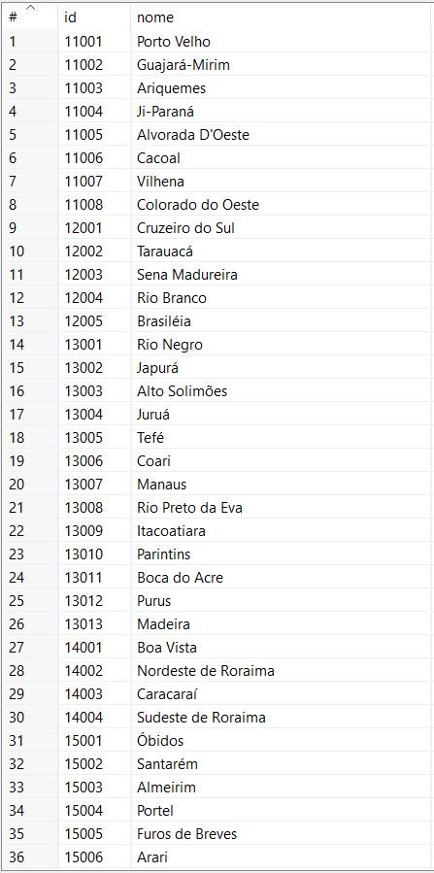

Figura x – Dados inseridos na dimensão Microrregião. Fonte: Autores (2019).

Região: São agregações de Unidades da Federação em Grandes Regiões (Macrorregiões) definidas pelas características físicas do território brasileiro (IBGE, 2010). Possuem seus códigos distintos, além de indicadores de informação nula.

[INSERIR IMAGEM]

4.4.5.3 Dimensão Escola

Para a carga da dimensão das escolas, a ordem de ações consiste na extração dos dados dos dois tipos de escolas (públicas e privadas), transformação dos dados inserindo os indicadores de nulo e dos tipos das escolas e posterior inserção delas no *Data Warehouse*, como segue:

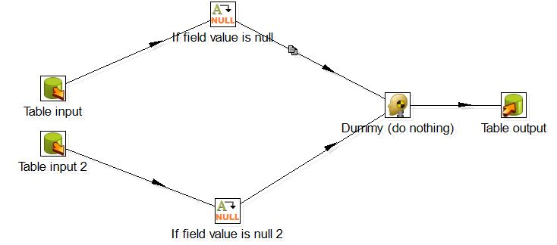

Figura x – Visão geral da ETL Escola. Fonte: Autores (2019).

Os passos estão descritos a seguir:

*Table Input*: Este *step* permite utilizar os dados já existentes em alguma tabela para fazer outras operações, como a inserção em outro banco, por exemplo. Os dados nesse passo são adquiridos por meio de um comando SQL, mas o *Pentaho* possui uma interface gráfica para selecionar esses dados, sem necessidade do comando, se assim o usuário preferir. A utilização de dois passos será explicada adiante.

*If Field Value is Null*: Aqui nesse passo o *Pentaho* permite inserir valores em campos que estão nulos. É possível escolher um valor padrão ou especificar valores para cada uma das colunas que chegam ao fluxo de dados. Seus dois usos nessa ETL serão explicados adiante.

*Dummy (do nothing)*: Esse *step* não realiza ações, mas pode ser utilizado para unir diferentes fluxos de dados ou analisar os dados que estão sendo recebidos. Nessa ETL, ele está juntando os dois fluxos de dados para centralizar a inserção.

*Table Output*: Conforme explicado na parte do *Staging*,esse passo realiza a carga dos dados estruturados em uma tabela no banco de dados. A tabela não precisa ser criada com antecedência, já que o PDI prepara um comando SQL com os dados que serão inseridos.

Primeiramente, em cada *step* de *Table Input*, são feitos dois comandos SQL, o primeiro para procurar as escolas públicas e o segundo para as escolas privadas conforme a coluna TP_DEPENDENCIA de cada um deles. Em que caso a escola tiver os códigos 1, 2, 3 ela é considerada uma escola pública por ter dependência nas esferas federal, estadual ou municipal, respectivamente. Além do código 4 para escolas privadas.

Após a pesquisa dos dados tem-se a parte de transformação, em que os próximos passos substituem os valores nulos por dois tipos de indicadores. Na pesquisa de escolas públicas, o *step* *If Field Value is Null* substitui os campos acerca dos mantedores de escolas privadas e da categoria privada da mesma, já que por ser uma escola pública, esses indicadores não se aplicam a ela e sempre estarão nulos, recebendo o indicador -2. Os outros campos, caso estejam nulos, recebem o indicador -1. No outro passo onde é feita a pesquisa de escolas privadas, o *step If Field Value is Null 2*, substitui todos os valores nulos por -1.

Com as substituições concluídas, o *Dummy* é utilizado como o *step* que recebe todo esse fluxo de dados para centralizá-los e enviar para o próximo *step*. No *Table Output* esses dados são gravados na tabela relativa à dimensão escolar.

4.4.5.4 Fato Aluno

Agora na última tabela do *Data Warehouse*, tem-se a fato aluno que é gerada após todas as dimensões estiverem prontas no BD.

Na sua carga, o processo é semelhante à carga da dimensão escolas, com o diferencial da substituição dos anos da análise por seus respectivos códigos definidos na dimensão ano no momento da carga.

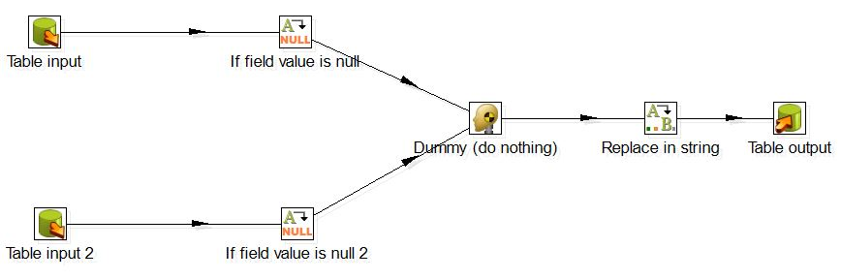

Figura x – Visão geral da ETL Aluno. Fonte: Autores (2019).

Os passos estão descritos a seguir:

*Table Input*: Este *step* permite utilizar os dados já existentes em alguma tabela para fazer outras operações, como a inserção em outro banco, por exemplo. Os dados nesse passo são adquiridos por meio de um comando SQL, mas o *Pentaho* possui uma interface gráfica para selecionar esses dados, sem necessidade do comando, se assim o usuário preferir. A utilização de dois passos será explicada adiante.

*If Field Value is Null*: Aqui nesse passo o *Pentaho* permite inserir valores em campos que estão nulos. É possível escolher um valor padrão ou especificar valores para cada uma das colunas que chegam ao fluxo de dados. Seus dois usos nessa ETL serão explicados adiante.

*Dummy (do nothing)*: Esse *step* não realiza ações, mas pode ser utilizado para unir diferentes fluxos de dados ou analisar os dados que estão sendo recebidos. Nessa ETL, ele está juntando os dois fluxos de dados para centralizar a inserção.

*Replace In String*: Esse passo permite que o PDI possa substituir um valor de algum campo por outro valor especificado. Esse campo pode ser especificado diretamente ou por meio de uma expressão regular, após é informado o valor de procura e depois o novo valor, que também pode estar em outro campo.

*Table Output*: Conforme explicado na parte do *Staging*,esse passo realiza a carga dos dados estruturados em uma tabela no banco de dados. A tabela não precisa ser criada com antecedência, já que o PDI prepara um comando SQL com os dados que serão inseridos.

Primeiramente, em cada *step* de *Table Input*, são feitos dois comandos SQL, o primeiro para procurar os estudantes brasileiros e o segundo para os estudantes estrangeiros conforme a coluna CO_PAIS_ORIGEM de cada um deles. Caso o aluno possuir o código 76 nessa coluna, significa que ele tem nacionalidade brasileira (esse é o código do Brasil na tabela de países do Inep). Caso contrário, ele é definido como estrangeiro.

Após a pesquisa dos dados tem-se a parte de transformação, em que os próximos passos substituem os valores nulos por dois tipos de indicadores. Na pesquisa de alunos brasileiros, o *step If Field Value Is Null* substitui todos os valores que estiverem nulos pelo valor -1. No outro passo onde é feita a pesquisa sobre os alunos estrangeiros o *step* *If Field Value is Null 2* substitui os campos acerca dos códigos de UF e Município de nascimento do mesmo, já que, por ser um aluno estrangeiro, o Inep não faz o levantamento dessas informações mantendo elas nulas, sendo assim, recebendo o indicador -2. Todos os outros campos restantes recebem o indicador -1.

Com as substituições concluídas, o *Dummy* é utilizado como o *step* que recebe todo esse fluxo de dados para centralizá-los e enviar para o próximo *passo*. No *Replace In String* é feita a substituição dos dados relativos aos anos da análise (2015, 2016, 2017 e 2018) pelos seus códigos definidos na tabela dimensão ano (1, 2, 3 e 4, respectivamente). No *Table Output* esses dados são gravados na tabela relativa à tabela fato aluno.

Com todo o processo de ETL criado, é criado um fluxo único no PDI para a execução das mesmas e definição do *Data Warehouse*:

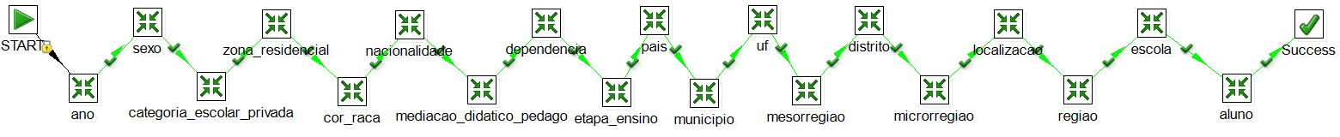

Figura x – Visão geral da carga do *Data Warehouse* com todas as dimensões e fatos. Fonte: Autores (2019).

Nessa última carga, são finalizadas todas as dimensões e a fato referente ao ambiente de BI do presente trabalho, com o banco de dados se apresentando da seguinte forma:

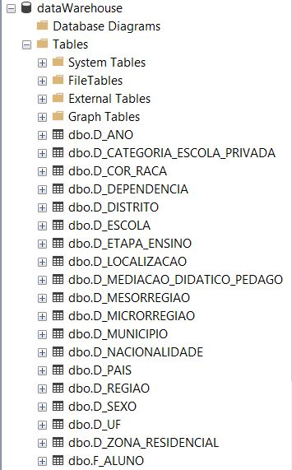

Figura x – Visão do banco *Data Warehouse*. Fonte: Autores (2019).

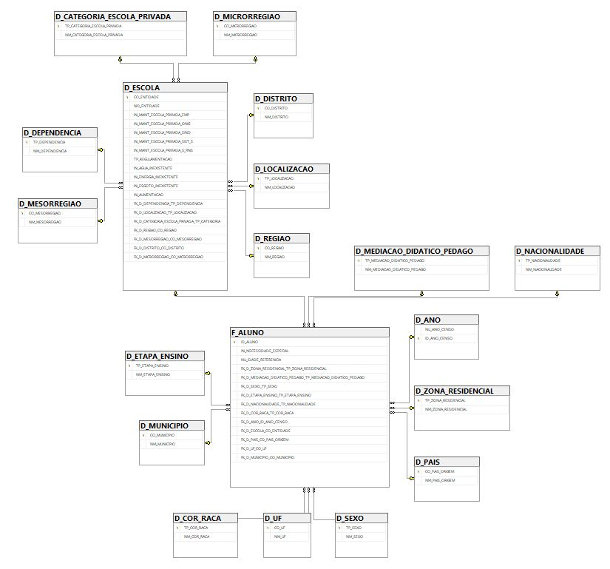

Figura x – Visão geral o *schema* de dados do *Data Warehouse*. Fonte: Autores (2019).